- 登录系统
老师可以登录信息门户：http://211.70.177.116/，登录自己的账号
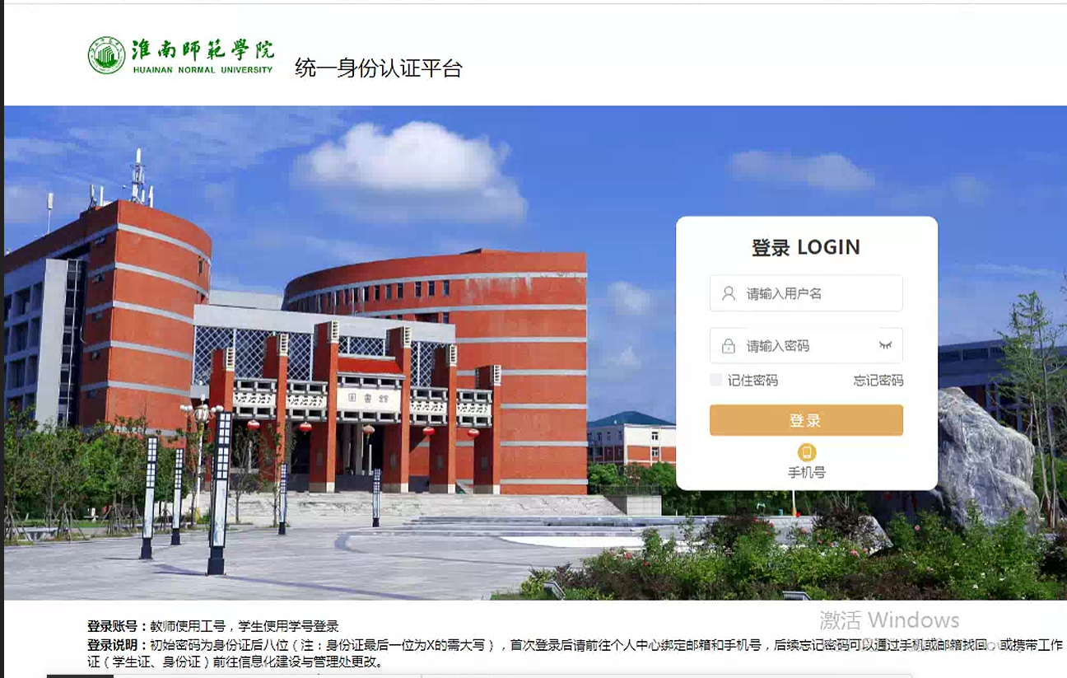

- 老师进入系统后显示为教学模块，个别管理员显示模块较多可在右上角进行切换。
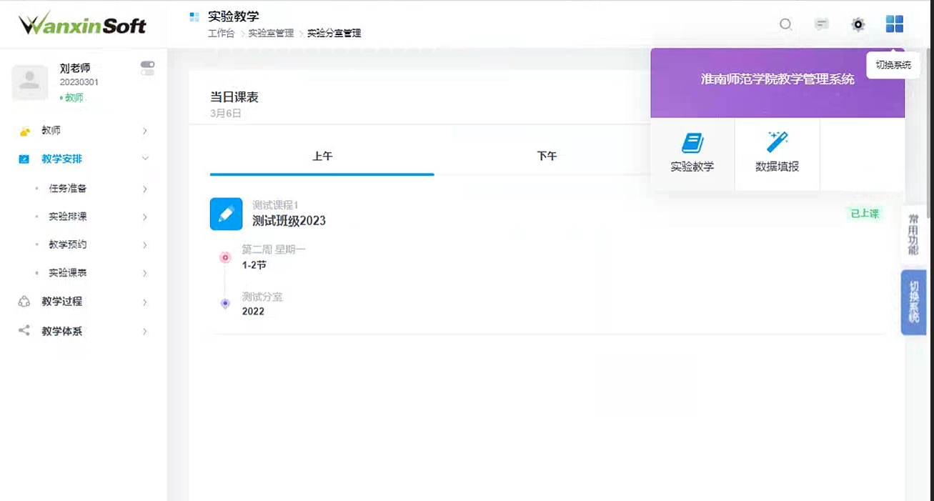

- 教学安排（老师排课步骤）
- 教学任务准备
第一步：学期教学任务是与学校教务系统对接而来，但第一步老师还是先查看自己的教学任务是否有问题。
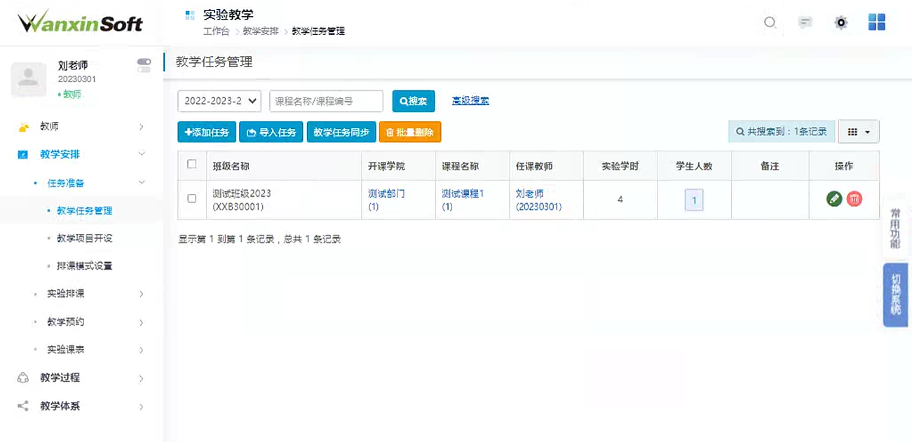
- 教学项目开设
第二步：根据教学任务绑定教学项目，系统会根据课程来读取相关项目，老师可根据需要来开设相关项目。
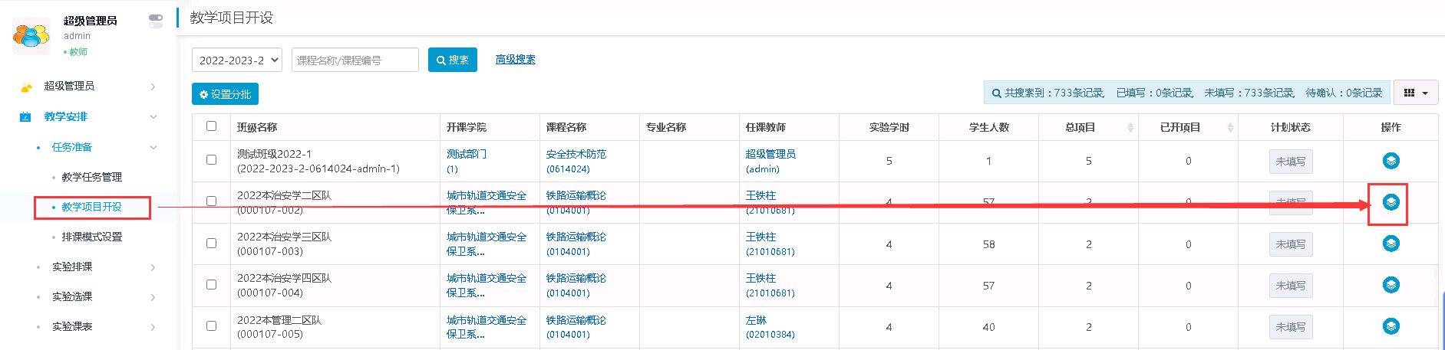
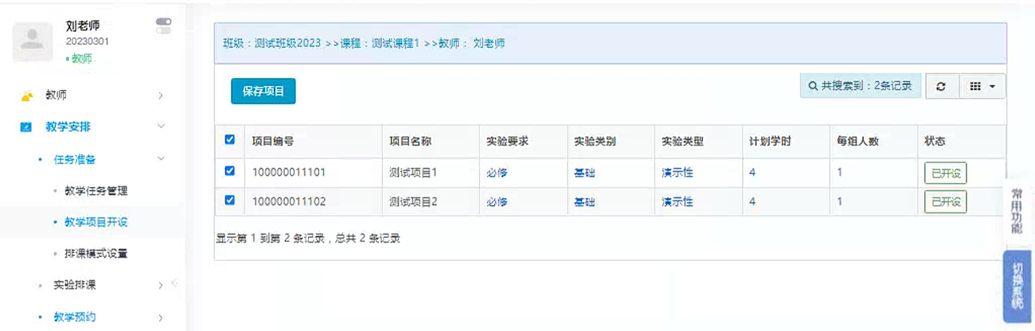
- 排课模式设置
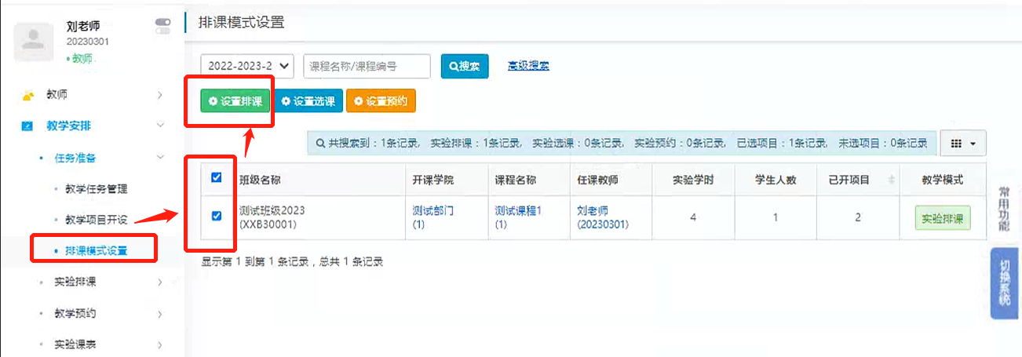
- 教学排课（分批次）
第四步设置分批，点击项目排课，批次设置，按班级或学号分批即可

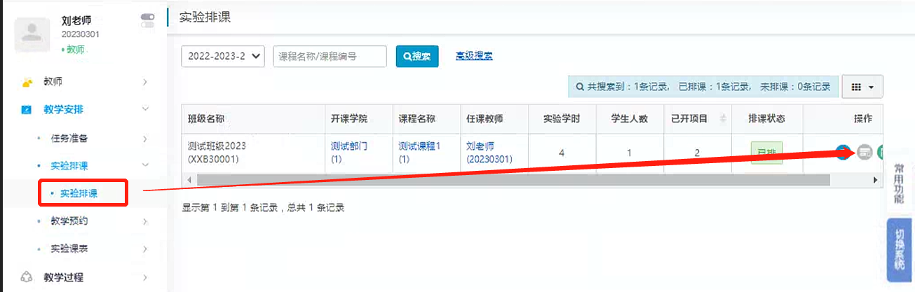
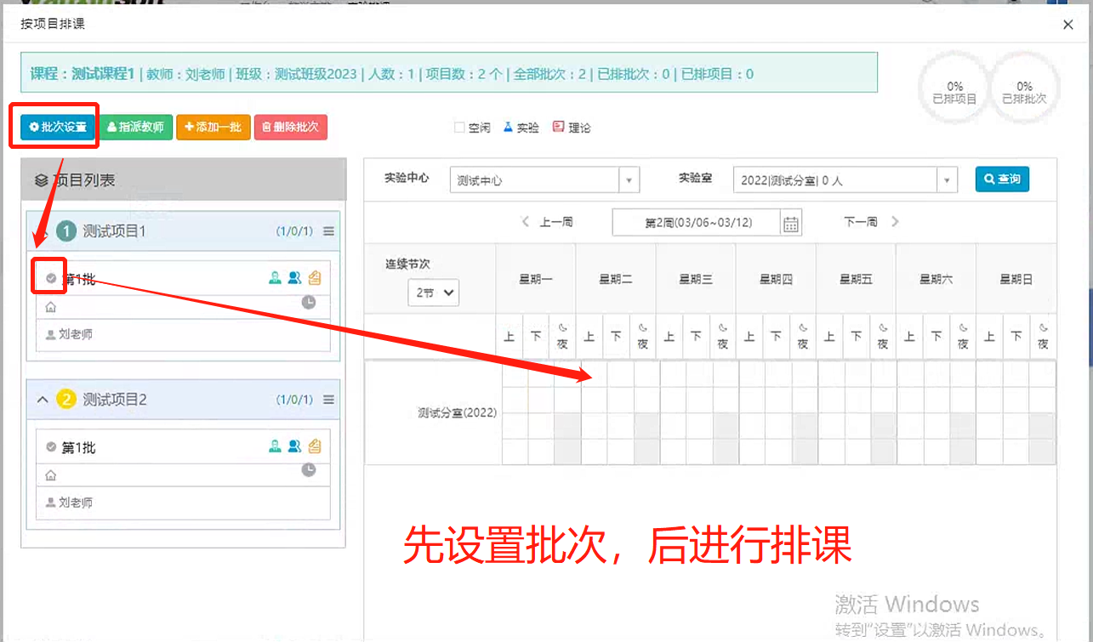
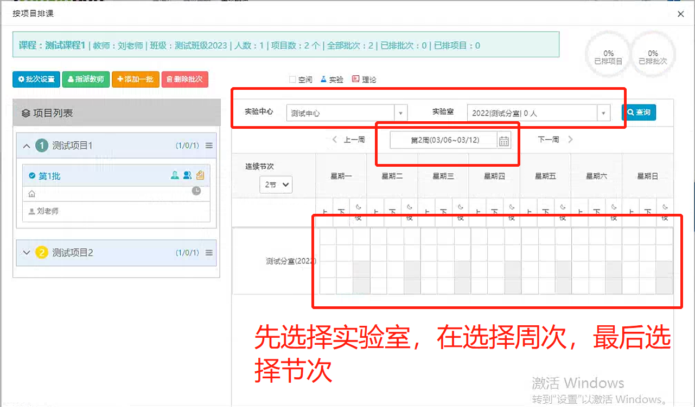

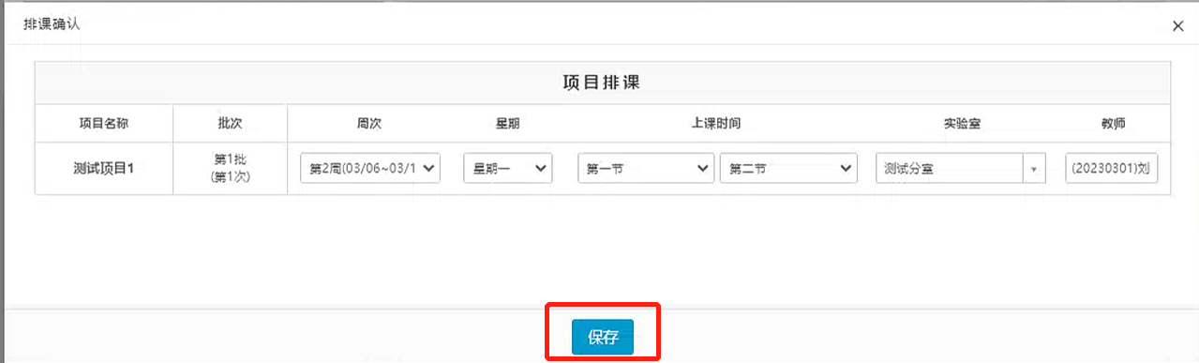
完成排课（排错了，删除按钮）
